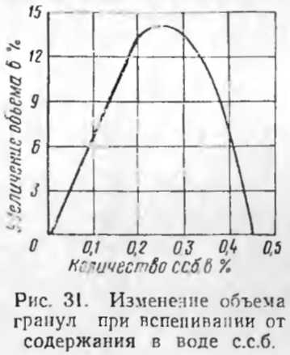
при вспенивании их в горячей воде. Кроме того, гранулы, вспененные в присутствии ПАВ, обладают большей агрегативной устойчивостью, что можно объяснить, очевидно, улучшением условий ориентации молекул полистирола на поверхности гранул и снижением диффузии паров изопентана. Это приводит к улучшению физико-ме-ханических свойств пенополистирола.
Цель предварительного вспенивания заключается в том, чтобы снизить количество вводимого в полистирол изопентана. Исследования [35] показали, что для создания нужного давления газа и получения вполне оформившегося изделия с объемным весом 20—30 кг/м³ необходимо 10—12% изопентана. Фактически же в гранулах полистирола содержится 4—4,5% изопентана. Необходимое давление газа при окончательном вспенивании достигается тем, что во время выдержки (6—24 ч) сухих гранул после предварительного вспенивания атмосферный воздух засасывается в гранулы, в которых образовался вакуум при конденсации изопентана.
Если гранулы имеют большую влажность (более 25%), их перед выдерживанием желательно подсушивать, потому что при охлаждении гранул в ячейках конденсируются пары изопентана и воды, в результате чего образуется вакуум. Необходимо, чтобы воздух проник внутрь ячейки и давление внутри гранулы сравнялось с атмосферными. Пленки воды на поверхности гранул увеличивают продолжительность выдержки гранул. Однако они могут быть затянуты вакуумом внутрь ячеек и при окончательном вспенивании (формовании) изделия влага будет конденсироваться в момент остывания изделий, когда полистирол будет находиться еще в вязко-текучем состоянии. Это вызовет деформацию гранулы, н изделие получится мятым, недооформившимся. Сушку желательно вести при температуре не более 40°С.
Гранулы выдерживают при температурах не выше 22—28°С, так как диффузия изопентана из ячеек грану-

